Министерство сельского хозяйства
Российской Федерации

Департамент научно-технологической политики и образования

Кубанская государственная зональная машиноиспытательная станция

П р о т о к о л и с п ы т а н и й
№ 07-37-2009 (4020512)

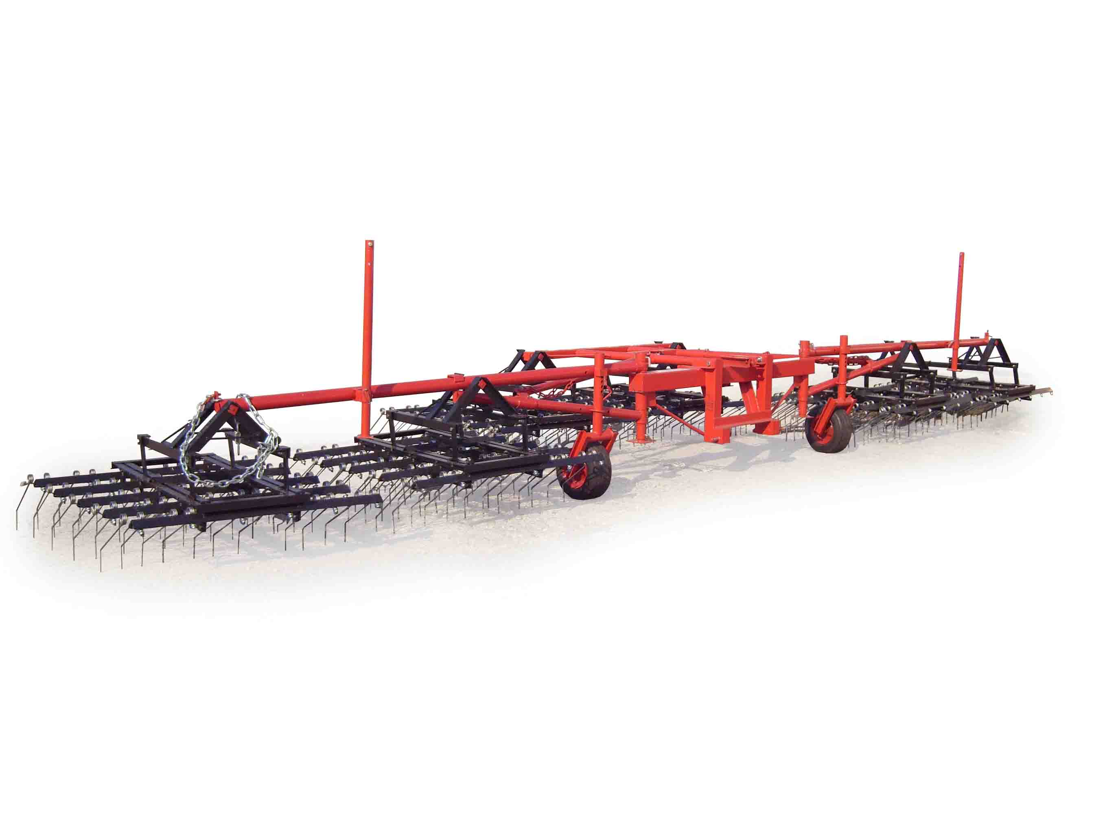

Борона легкая пружинная БЛП-9

Изготовитель (разработчик) | Адрес
ООО "Агро-Тех" | 347900, Ростовская область,  г. Таганрог, ул. Пархоменко, 19

Результаты испытаний (краткие)
Борона легкая пружинная БЛП-9
Назначение | Борона легкая пружинная БЛП-9 предназначена для довсходового и послевсходового боронования, для выравнивания верхнего слоя почвы, сохранения влаги и борьбы с сорняками в ниточковой фазе.
Качество работы:
Глубина обработки средняя, см |  |  |  |  | 3,10-4,70
Подрезание сорных растений, % |  |  |  |  | 100
Разрушение почвенной корки, % |  |  |  |  | 100
Повреждение (вырванные) культурных растений, % |  |  |  |  | 0-1
Производительность
за 1 час основного времени, га |  |  | 5,38-11,69
Условия эксплуатации:
- навеска (присоединение) на трактор |  |  | Навесная, гидрофицированная
- перевод в рабочее и транспортное положение |  |  | Гидравлический
- настройка рабочих органов |  |  | Механическая
- время подготовки машины  к работе (навеска), ч |  |  | 0,16
Агрегатирование |  |  | С тракторами класса 0,9-1,4
Потребляемая мощность, кВт |  |  | 24,5-34,6
Трудоемкость ежесменного ТО, чел.-ч |  |  | 0,17
Эксплуатационная надежность |  |  | Удовлетворительная
Удобство управления |  |  | Удобно
Безопасность выполнения работ |  |  | Обеспечена
Описание конструкции машины
Борона легкая пружинная БЛП-9 состоит из следующих узлов: центральной секции с одним гидроцилиндром, боковой правой и боковой левой секций рамы, двух опорных колес и рабочих органов в виде кассет с пружинным зубом.
Для агрегатирования бороны с тракторами предусмотрена трехточечная система навески.
Управление подъемом и опусканием бороны производится трактористом непосредственно из кабины с помощью гидрораспределителя ГНС трактора.
Техническая характеристика
Показатели |  |  |  | Численные значения
Рабочая ширина захвата, м |  |  |  | 8,72-8,95
Рабочая скорость, км/ч |  |  |  | 6,0-13,14
Габаритные размеры машины, мм:
- в рабочем положении
длина |  |  |  | 6860
ширина |  |  |  | 9000
высота |  |  |  | 1620
- в транспортном положении
длина |  |  |  | 6950
ширина |  |  |  | 2970
высота |  |  |  | 2100
Эксплуатационная масса машины, кг |  |  |  | 810
Ширина колеи опорных колес, мм |  |  |  | 2670

Результаты испытаний
Качество  работы |  | Условия испытаний были типичными для зоны, влажность почвы составляла от 7,4 до 25,1 %, а твердость почвы от 0,6 до 1,1 МПа, что соответствовало нормативам НД (до 35 % и до 3,5 МПа соответственно).  Агрегат надежно выполняет технологический процесс с показателями качества удовлетворяющими требования ТУ и НД, подрезание сорных растений – 100 %, забивания и залипания рабочих органов не отмечено.  Коэффициент надежности технологического процесса составил 1,0.
Производительность |  | Производительность за 1 час, га:
 |  | - основного времени |  |  |  | 5,38-8,66
 |  | - технологического времени |  |  |  | 5,21-8,22
 |  | - сменного времени |  |  |  | 4,22-6,63
 |  | - эксплуатационного времени |  |  |  | 4,05-6,37
 |  | - удельный расход топлива за время  сменной работы, кг/га |  |  |  | 1,34-1,37
Безопасность движения |  | Обеспечивается не полностью ввиду того, что не обозначены габариты по ширине.  Транспортная скорость – до 20 км/ч.
Техническое  обслуживание |  | При обслуживании (ТО) бороны легкой пружинной БЛП-9 проводится ЕТО:  - трудоемкостью ЕТО – 0,17 чел.-ч.  - сезонное ТО проводится при постановке на хранение.

Заключение по результатам испытаний
В целом по результатам испытаний можно сделать заключение, что борона легкая пружинная БЛП-9 в агрегате с трактором МТЗ-80 соответствует своему назначению, надежно выполняет технологический процесс, обеспечивая при этом эксплуатационно-технологические показатели в основном соответствующие требованиям ТУ и АТТ.
Борона легкая пружинная БЛП-9 найдет свое применение в сельскохозяйственном производстве зоны Кубанской МИС.

Испытания проведены | ФГУ "Кубанская МИС"
Краснодарский край,
г. Новокубанск-3, ул. Кутузова, 5
Испытания провел | Захаров Максим Александрович
Источник информации | Протокол испытаний  № 07-37-20096 (4020512)  от 22 октября 2009 года

